

2020.09-2020.07

**厦门南洋学院**

**游壹夏冬网络科技（北京）有限公司**

**上海电石科技有限公司**

2014.01-2016.10

2016.11-2018.05

人力资源管理

产品运营专员

产品运营推广

**教育背景**

EDUCATIONAL BACKGROUND

1.负责对产品的项目进行价值和卖点提炼、产品包装，完成销售体系的产品培训，提升业务体系对产品的理解；

2. 负责跟踪业务的现状，进行产品应用方法论和推广，提升客户体系对产品的应用能力；

3.通过行业的需求调研、竞争对手产品的研究，完成产品和行业定制产品的需求设计；完成竞品分析、商业模型分析工作，提出改进的方案；

4. 收集市场、客户和业务团队的推广反馈，并提炼产品优化建议，推进产品的持续迭代优化；

5. 负责市场活动的营销策划及推进工作；

6. 负责微信、网站运营策略的制定和执行，发布公司动态信息、产品信息、项目信息、活动信息等，

7. 负责售前支持，客户需求的探寻、价值传递、方案讲解答疑；产品功能演示、技术方案、解决方案的撰写，确保产品技术文档的规范化。

1.了解相关产品运营的计划和沟通执行；

2.协助产品经理制订相关的产品策划、参与定价、销售；

3.协助产品经理制订营销的活动策划、市场策划；

4.协助产品经理完成各类市场的信息报告、运营报告；

5.负责产品商务、文宣、市场的各项工作。

**工作经历**

INTERNSHIP EXPERIENCE

求职意向：产品运营推广

在校表现：曾在院学生会宣传部担任干事，和励耘青年志愿者协会管院分会担任宣传部部长一职

获奖情况：国家一级励志奖学金、学生协会优秀干部、社会工作先进个人、工作创新奖、三好学生标兵

AWARDS

厦门南洋学院

13802200567

厦门思明区288号

1211145@qq.com

**技能证书**

大学英语六级证书

计算机二级证书 人力资源管理师证书

国家职业资格证书

人力资源总监证书

助理人力资源管理师

**荣誉奖项**

模范团干

优秀共产党员

优秀社团干部

优秀学生干部

优秀毕业生

三好学生

SKILL CERTIFICATE

**刘**

**鑫**

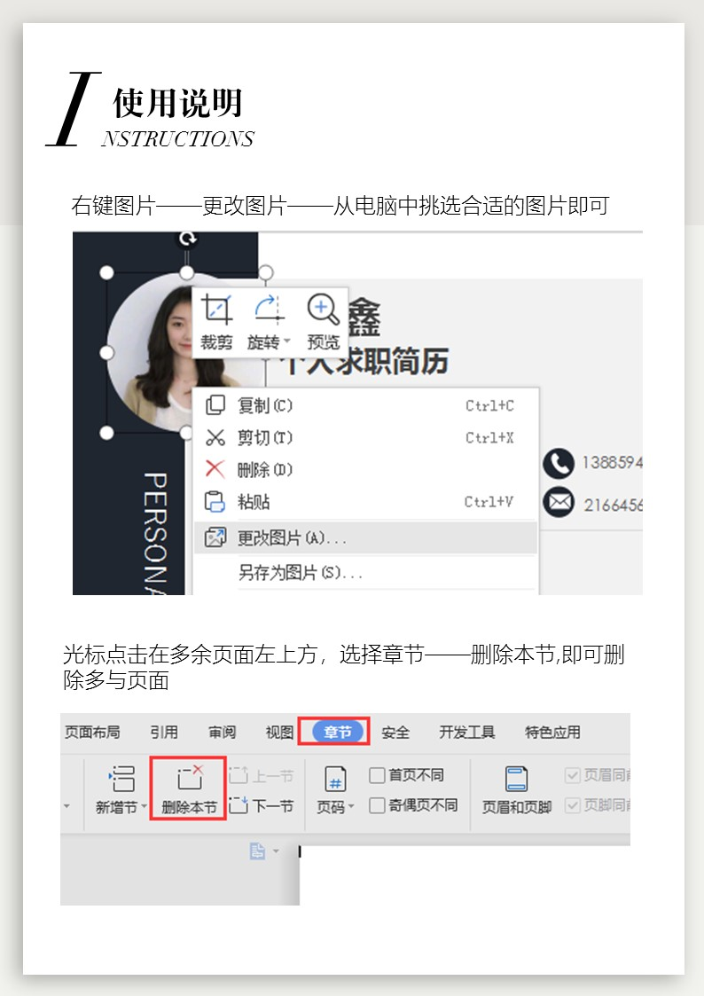

附赠图标

*F REE ICON*